## dachser_inteligent_logistics

Tlačová správa V Bratislave, 29. 10. 2019

**DACHSER otvoril nové logistické centrum vo Freiburgu**

**Poskytovateľ logistických služieb DACHSER otvoril nové logistické centrum v priemyselnom parku Breisgau vo Freiburgu v Nemecku. Na celkovej ploche 6 117 m2 vyrástol nový prekládkový terminál s 82 bránami a dvojpodlažná kancelárska budova. Spoločnosť investovala v lokalite približne 22 miliónov eur a zároveň vytvorila 30 nových pracovných miest.**

Stavebné práce na parcele s rozlohou približne 65 000 m2 v priemyselnom parku Breisgau začali v lete 2018. Teraz, o rok neskôr, môže DACHSER začať prevádzku v novom logistickom centre. DACHSER otvoril svoju prvú pobočku vo Freiburgu v roku 1984. Od začiatku bolo jasné, že vďaka svojej polohe v blízkosti niekoľkých medzinárodných hraníc, ide o ideálne miesto pre logistický hub zaisťujúci zbernú prepravu do Švajčiarska, Francúzska a juhozápadného Nemecka. Existujúca pobočka vo Freiburg-Hochdorf stabilne rástla a dosiahla svoju maximálnu kapacitu. Nové logistické centrum na juhozápade Freiburgu teraz ponúka rovnako ideálne prevádzkové podmienky a príležitosti pre budúcu expanziu.

*“Vďaka svojmu umiestneniu priamo na diaľnici A5 má naša nová prevádzka skvelé napojenie na tri krajiny: Nemecko, Francúzsko a Švajčiarsko. Pre DACHSER, umiestnenie nového zariadenia, technická infraštruktúra, ľudské zdroje, kapacita a potenciál sú pre expanziu dôležitými stavebnými kameňmi európskeho rastu a ďalšieho posilňovania našej siete,"* povedal vo svojom prejave Michael Schilling, prevádzkový riaditeľ Road Logistics DACHSER, o významnej a strategickej úlohe Freiburgu v plánoch DACHSERu.

V súčasnosti prejde rukami 160 zamestnancov DACHSERu vo Freiburgu 260 000 ton priemyselného tovaru ročne a tento objem ďalej narastá. *"Keď sa zaoberáme postupujúcim rastom našej firmy vo Freiburgu, máme jasno v tom, že dobrá logistika potrebuje dobrých zamestnancov. Práve preto som rád, že akonáhle bude naše nové logistické centrum spustené do prevádzky, pridá sa k nám, okrem 30 ľudí na novovytvorených miestach, aj 9 stážistov,"* hovorí Michael Gaudlitz, generálny riaditeľ DACHSER Logistics Centre Freiburg.

Stážisti začnú svoj tréning na skladových špecialistov, profesionálnych vodičov a ďalších špedičných a logistických špecialistov, zatiaľ čo iní dokončia praktickú časť svojho vzdelávania v rámci duálneho študijného programu na Bádensko-Württemberskej štátnej univerzite (DHBW) v Lörrachu. *"Nastúpením na tréningové miesto v logistike si zvolili zamestnanie s dobrými vyhliadkami do budúcnosti,"* hovorí Gaudlitz. DACHSER je pevne odhodlaný postarať sa o výchovu mladých talentov a zvyčajne tých, ktorí úspešne dokončia ich tréningový program, do spoločnosti aj prijíma.

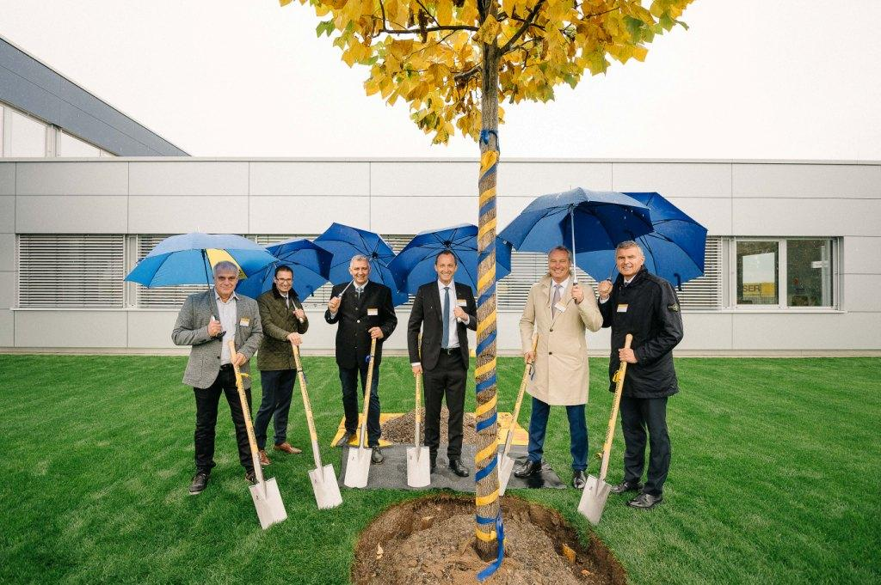

Fotografia: zľava doprava Peter Kraus, Logistics Manager, Ecomal Europe GmbH, Markus Riesterer, Director Gewerbepark Breisgau, Ralph Bartsch, General Contractor Unglehrt, Michael Gaudlitz General Manager Dachser Logistics Center Freiburg, Michael Schilling, COO Road Logistics Dachser and Thomas Hörmann, Head of Construction & Real Estate Dachser.

**Základné informácie o spoločnosti DACHSER Slovakia a. s.**

História spoločnosti DACHSER sa začína v roku 1995, kedy bola založená spoločnosť Lindbergh Air Freight, s.r.o. Zameranie aktivity spoločnosti v prvom roku bolo v poskytovaní kompletných zasielateľských služieb pri preprave leteckých zásielok. Následne po predložení požiadaviek od zákazníkov sa aktivity rozvinuli aj na poskytovanie námornej a pozemnej prepravy. V roku 2004 sa spoločnosť stáva súčasťou nemeckej logistickej spoločnosti DACHSER a až do roku 2009 vystupuje na trhu pod menom LINDBERGH & DACHSER a. s. Od 1. 1. 2010 spoločnosť pôsobí na trhu pod obchodným menom DACHSER Slovakia a. s. Premenovaním bol zavŕšený integračný proces spoločnosti do celosvetovej siete koncernu DACHSER. V súčasnosti má DACHSER na Slovensku 5 pobočiek, v ktorých pracuje pres 200 zamestnancov.

**Základné informácie o skupine DACHSER**

Rodinná spoločnosť DACHSER so sídlom v nemeckom Kemptene je popredným európskym poskytovateľom logistických služieb. DACHSER poskytuje komplexnú prepravnú logistiku, skladovanie a individuálne zákaznícke služby v troch obchodných oblastiach: DACHSER European Logistics, DACHSER Food Logistics a DACHSER Air & Sea Logistics. Ponuku dopĺňajú ďalšie služby ako kontraktná logistika, konzultácie a poradenstvo a špecifické riešenia prispôsobené na mieru jednotlivým odvetviam. Vďaka komplexnej dopravnej sieti ako v Európe, tak i v zámorí a informačným technológiám, ktoré sú plne integrované do všetkých systémov, poskytuje DACHSER inteligentné logistické riešenia po celom svete. V súčasnosti zamestnáva zhruba 30 600 ľudí v 399 pobočkách po celom svete. Za rok 2018 zrealizoval cca 83,7 miliónov zásielok s hmotnosťou 41,3 miliónov ton. Celkový obrat koncernu DACHSER v roku 2018 predstavoval 5,6 miliárd eur. Pre viac informácií navštívte [www.dachser.sk](http://www.dachser.sk).

Pre viac informácií prosím kontaktujte:

**Crest Communications a. s.**

Anna Palfiová

PR manager

Tel.: +421 903 664 575

E-mail: [anka.palfiova@gmail.com](mailto:anka.palfiova@gmail.com%20)

**DACHSER Slovakia a.s**.

Martin Štiglinc

Sales Manager European Logistics

Tel.: +421 2 6929 6180

Fax: +421 2 6929 6197

E-mail: [martin.stiglinc@dachser.com](mailto:martin.stiglinc@dachser.com)

www.dachser.sk